Zonta Says NO
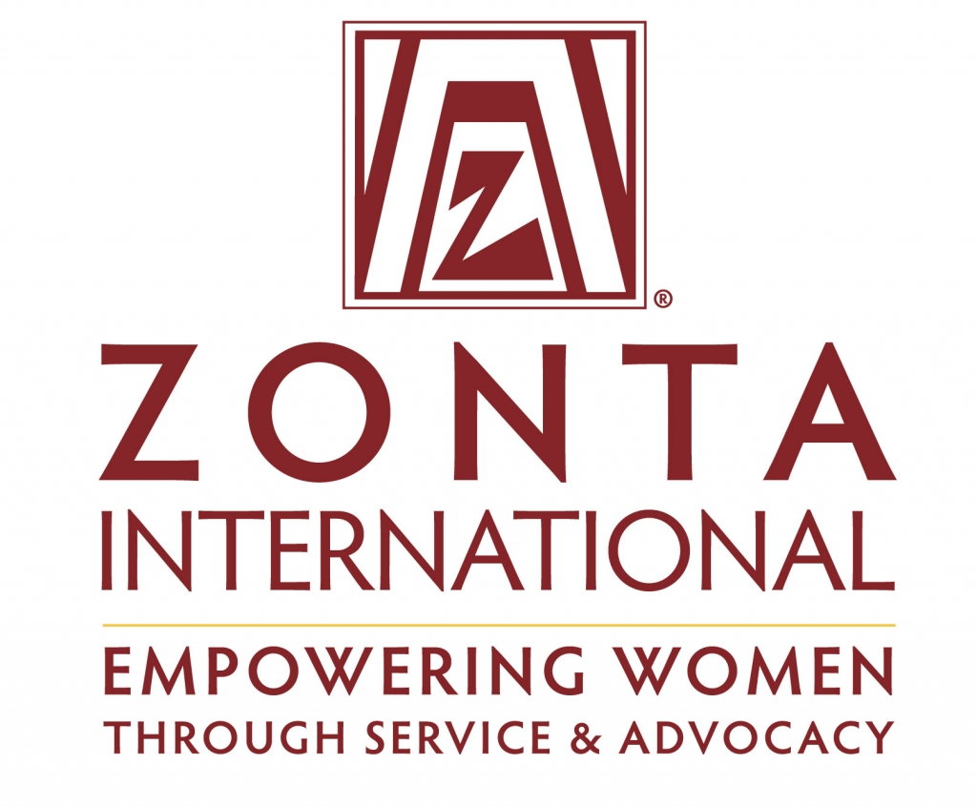

Muster-Presseerklärung

Modular aufgebaut – bitte für Deine Aktion anpassen und die nicht relevanten Module/Sätze entfernen!

EINFÜHRUNG
„Zonta International sagt Nein zu Gewalt gegen Frauen“ sagte die Präsidentin des ZC …, ….., anlässlich der Aktion Zonta says NO (am Internationalen Tag gegen Gewalt gegen Frauen), „denn die Ausübung der Gewalt ist eine grobe Verletzung ihrer Menschenrechte.“

MODULE 1: Gewalt gegen Frauen
Frauen und Mädchen sind in aller Welt Opfer von Gewalt – auch in Deutschland: Nach einer WHO-Studie aus dem Jahr 2013 erleben weltweit 35 Prozent aller Frauen körperliche, psychische oder sexuelle Gewalt in ihrer Partnerschaft oder durch ihnen nahestehende Personen. Dabei wird Gewalt oft im vertrauten Umfeld ausgeübt. In Deutschland sind in 2016 laut Bundeskriminalamt (BKA) bei rund 15.000 Straftaten von sexualisierter Gewalt 93 Prozent der Opfer Frauen. Mehr als jede zweite erfasste Tat (58,1 Prozent) wurde von Verwandten oder näheren Bekannten ausgeübt.

„Gewalt gegen Frauen und Mädchen ist eine der am weitesten verbreiteten Verletzungen der Frauenrechte. Sie umfasst viele Formen von Gewalt: z.B. häusliche Gewalt, Vergewaltigung und sexuelle Nötigung, Zwangsheirat und Kinderehe, Genitalverstümmelung, Stalking, Zwangsprostitution, sexuelle Belästigung. Mit unserer Kampagne Zonta says NO wollen wir auf diese gravierende Menschenrechtsverletzung aufmerksam machen und die Menschen wachrütteln. Und wir wollen die betroffenen Frauen und Mädchen ermutigen, ihre Rechte wahrzunehmen und sich zur Wehr zu setzen, Beratungsstellen aufzusuchen und Hilfe anzunehmen“, so die Präsidentin. Viele Opfer schweigen aus Scham oder aus Angst vor weiterer Gewalt – oder in dem Glauben, dass sie nicht zu ihrem Recht kommen. Sogenannte „Dunkelfeldstudien“ belegen, dass die Dunkelziffer bei Straftaten von sexualisierter Gewalt erheblich höher ist. In Niedersachsen wurden 2014 beispielsweise nur 7 Prozent der Sexualstraftaten angezeigt, aber 94 Prozent der Autodiebstähle.

MODULE 2: Orange your City
„Mit der Farbe Orange sagen wir gemeinsam Nein zu Gewalt gegen Frauen und Mädchen“ sagen die/der Oberbürgermeister der Stadt …… und die Präsidentin des ZC ….“und setzen damit ein sichtbares Zeichen wie viele andere Städte weltweit.“

„Orange your City“ ist eine Aktion von UN Women. Gewalt gegen Mädchen und Frauen ist eine der am weitesten verbreiteten Menschenrechtsverletzungen der Welt.

Die Kampagne „16 Days of Activism Against Gender-Based Violence“ wurde 1991 vom Women’s Global Leadership Institute ins Leben gerufen. Sie beginnt jedes Jahr am 25. November, dem Internationalen Tag zur Beseitigung der Gewalt gegen Frauen, und endet am 10. Dezember, dem Tag der Menschenrechte. 2016 startete die Aktion „Färbe die Welt orange: Hilf uns, Gewalt gegen Mädchen und Frauen zu beenden“. Während der „16 Days of Activism Against Gender-Based Violence“ finden weltweit unterschiedliche Veranstaltungen statt. Gebäude und Wahrzeichen werden rund um die Erde in Orange getaucht, 2016 unter anderem das Rathaus in New York City, die Gebäude der Europäischen Zentralbank in Frankfurt und das der Europäischen Kommission in Brüssel und jetzt in diesem Jahr ….

MODULE 3: Kinderehen
Die Aktion Zonta says NO wird sich in den kommenden beiden Jahren mit dem Thema Kinderehen und Zwangsehen auseinandersetzen, einem Thema, das zu den gravierendsten Menschenrechtsverletzungen zählt und überall auf der Welt auftritt. 15 Millionen Mädchen weltweit sind jährlich Kinderehen ausgesetzt mit weitreichenden physischen und psychischen Folgen. Kinder – und Zwangsehen sind eine Form von sexualisierter Gewalt. Zu frühe Schwangerschaften bergen ein erhebliches gesundheitliches Risiko, Kinderehen isolieren die Mädchen, zwingen sie oftmals in den engen Kreis der Familien, wo sie häufig Gewalt und Misshandlungen ausgesetzt sind. Oft wird ihnen der Zugang zu Bildung verwehrt. In der Konsequenz bedeutet die Frühverheiratung, dass den viel zu jungen Mädchen und Frauen ihr Recht auf Selbstbestimmung und eine freie Wahl des Partners verwehrt wird, also Grundrechte, die laut der UN Menschenrechtskonvention allen Frauen und Mädchen weltweit zustehen.
ZONTA International finanziert ein groß angelegtes Projekt von UNICEF, das zum Ziel hat, Kinderehen zu beenden, u.a. durch die Stärkung der Gesundheits-, Bildungs-, Kinderschutz- und Sozialschutzsysteme in den am stärksten betroffenen Ländern, durch die Verbesserung des Zugangs zu Bildung für Mädchen und auf der politischen Ebene durch Förderung von Rechten von Mädchen durch Gesetze und Richtlinien. Mehr Informationen unter: Zonta International Kinderehe Projektbeschreibung
Ursachen und Fakten:
Die Ursachen für Kinder- bzw. Frühehen liegen im traditionell-religiösen, kulturellen und sozialen Umfeld der Betroffenen. Insbesondere patriarchalisch geprägte Gesellschaften beharren auf einer „jungfräulichen“ Heirat, die durch eine frühe Verheiratung der Mädchen sichergestellt werden soll. Aber auch Armut fördert Kinderehen, denn eine junge Braut verspricht für die Familie ein höheres Brautgeld. Nicht zuletzt bedeutet die geringe Wertschätzung von Bildung für Mädchen und der damit verbundenen Unterbindung des Schulbesuchs eine weitere Ursache von Kinderehen, denn je länger ein Mädchen eine Schule besucht, desto geringer ist die Wahrscheinlichkeit einer Frühverheiratung. Flucht stellt eine weitere Gefahr für Mädchen dar, zwangsverheiratet zu werden, einmal um die Mädchen vor sexueller Gewalt zu schützen, zum anderen, um durch das Brautgeld die Flucht finanzieren zu können. Laut Terre des Femmes ist seit Ausbruch des Bürgerkriegs in Syrien die Zahl der Frühverheiratungen in den Flüchtlingsunterkünften der Nachbarländer- besonders Jordanien und Libanon – von 13% auf über 50% gestiegen.

UNICEF hebt hervor, dass 720 Millionen Mädchen und 156 Millionen Jungen vor dem achtzehnten Lebensjahr verheiratet werden. Täglich werden 41.000 Mädchen in eine Ehe gezwungen. Eines von neun ist jünger als fünfzehn Jahre alt. Circa 250 Millionen Mädchen gehen die Ehe vor dem fünfzehnten Lebensjahr ein, viele davon unfreiwillig, im Rahmen einer Zwangsverheiratung, was eine Verletzung der Menschenrechte darstellt.
In Afghanistan, in Indien, in Bangladesch, in Nepal, im Jemen, in Brasilien und vielen afrikanischen Ländern sind Frühehen, insbesondere im ländlichen Raum, weit verbreitet. So sind in Niger 87 Prozent der Frauen vor ihrem achtzehnten Lebensjahr verheiratet und 53 Prozent haben bereits mindestens ein Kind. Schon seit 2013 engagiert sich Zonta International erfolgreich zum Thema Verhinderung von Kinderehen in diesem Land.

Zur Situation Kinderehen in Deutschland:
Die Zahlen des Ausländerzentralregisters aus dem Jahr 2016 belegen, dass in Deutschland ca. 1476 verheiratete minderjährige Ausländerinnen lebten, von denen 361 jünger als 14 Jahre alt waren. Die größte Gruppe bildeten, neben Mädchen aus Bulgarien, Griechenland, Rumänien, dem Irak und Afghanistan, die syrischen Staatsbürgerinnen (664).

Seit 22. Juli 2017 sind Ehen Minderjähriger in Deutschland ohne Ausnahme verboten. Dies gilt für alle Personen (auch Personen nicht-deutscher Staatszugehörigkeit). Außerdem wurde das Voraustrauungsverbot für Minderjährige eingeführt und bußgeldbewertet. Das bedeutet, dass Minderjährige nicht im Rahmen einer religiösen oder traditionellen Zeremonie/Handlung heiraten oder verlobt werden dürfen.

Die aktuellen Zahlen für das Jahr 2018 belegen einen Rückgang der Kinderehen in Deutschland um 80%, was laut Bundesjustizministerium auf die neue Gesetzeslage und auf die Verringerung der Flüchtlingszahlen zurückzuführen ist. Im neuen Gesetz ist u.a. festgelegt, dass Ehen, die im Ausland mit Minderjährigen geschlossen werden, in Deutschland zukünftig nicht anerkannt oder aufgehoben werden. Grundsätzlich sind Ehen, die unter 16 Jahren geschlossen werden, in Deutschland nichtig, Ehen, die im Alter zwischen 16 und 17 Jahren geschlossen werden, sollen, wenn kein Härtefall besteht, aufgehoben werden. Jugendämter müssen minderjährige Verheiratete und ihre Kinder in Obhut nehmen.

In der Praxis sind noch längst nicht alle Fälle erfasst. Hier sind die Ausländerbehörden, die Jugendämter und das Bundesamt für Migration gefordert. Handlungsleitfäden sollten entwickelt, und allen Behörden zur Verfügung gestellt werden.

MODULE 4:Zonta International
Zonta International ist eine führende weltweit agierende Service-Organisation berufstätiger Frauen, welche benachteiligte Frauen unterstützt, begabte Frauen fördert und für die Rechte von Frauen in aller Welt eintritt. Seit November 2012 gibt es die Aktion Zonta says NO, mit der die Clubs auf das Problem der Gewaltausübung gegen Frauen und Mädchen aufmerksam machen, Podiumsdiskussionen über mögliche Problemlösungen und Präventionsmaßnahmen organisieren und Serviceprojekte zur Unterstützung von Frauen auf internationaler und lokaler Ebene durchführen. So unterstützt der ZC …. regelmäßig …….

MODULE 5:Abschluss
Zonta International ist eine weltweit agierende Service Organisation , die sich für Frauen und Mädchen einsetzt. Besonders im Fokus von Zonta International steht das Thema „Bekämpfung von Gewalt gegen Frauen und Mädchen“ aufgegriffen. Auch 2018 führen die deutschen Clubs die Aktion Zonta says NO to Violence Against Women fort, um gemeinsam mit Stadtvertretungen und Unternehmen deutlich sichtbar ein Zeichen gegen Gewalt an Mädchen und Frauen zu setzen.
Ab dem 25.11.2018 finden weltweit vielfältige Aktionen der Zonta Clubs statt. Es soll auf das Problem der Gewalt an Mädchen und Frauen aufmerksam gemacht werden. Es wird zu Diskussionen über Gegenstrategien und Lösungsmöglichkeiten angeregt und Gelder für Serviceprojekte gesammelt

Informationen unter
https://www.zontasaysno.de
https://www.zontasaysno.com
https://www.unwomen.de/ueber-uns/kampagnen/orangetheworld.html
http://www.unwomen.org/en/news/in-focus/end-violence-against-women

